**Режим дня в экзаменационный период**

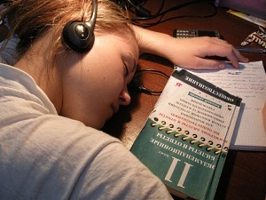В период подготовки учащихся к экзаменам необходимо усилить внимание к режиму дня. Всякие нарушения его в этот период, когда работоспособность организма после напряженного учебного года уже снижена, приводят к резкому ее падению, что отрицательно сказывается па эффективности занятий. В этот ответственный для школьника период необходимо строго чередовать умственную работу с отдыхом, особенно четко соблюдать правильный режим.

В экзаменационный период особенно строго надо следить за созданием благоприятной внешней обстановки для занятий с соблюдением всех гигиенических требований.

Недопустимо увеличивать часы занятий за счет нарушения других режимных моментов — сокращения сна и прогулок, поспешного приема пищи, так как ото вредит здоровью, ведет к утомлению организма в снижает эффективность подготовки к экзаменам.

Родители должны рассказать детям, как правильно распределить учебный материал по дням подготовки к экзаменам, чтобы выделить достаточное время для отдыха в виде пребывания на воздухе и полноценного сна.  
Соблюдение правильного режима труда и отдыха в экзаменационный период является лучшей предпосылкой успехов во время экзаменов.

В выходные дни и каникулы режим дня школьника должен отличаться от обычного тем, что значительно больше времени должно быть предоставлено для пребывания на воздухе, для посещения кино, театров, музеев и т. п.

Одной из полноценных и увлекательных форм отдыха являются экскурсии, туризм.

Правильно организованный режим дня учащихся в каникулы является основой полноценного отдыха и способствует полному восстановлению работоспособности детского организма.